Муниципальное дошкольное образовательное учреждение
детский сад «Сказка» города Николаевска Волгоградской области
(«МДОУ «Сказка» г.Николаевска)

Утверждено:
Заведующий МДОУ «Сказка»
______________ Т.В. Меденцова

Консультация для родителей группы раннего возраста на тему:
«Расскажите детям о космосе».
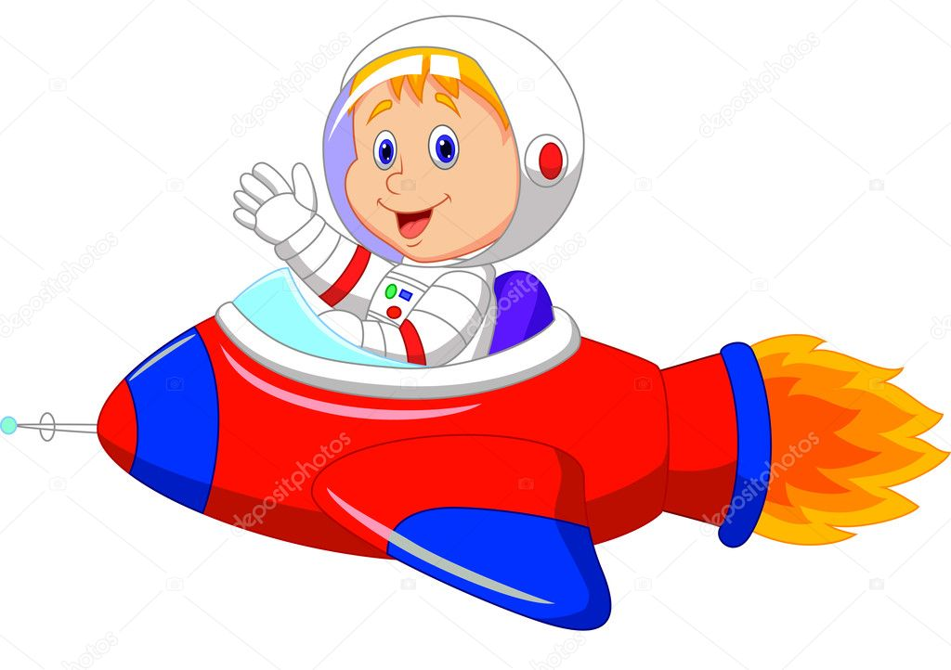

Подготовила и провела:
воспитатель I квалификационной категории
Кутепова Наталья Владимировна

Апрель 2019 год
г. Николаевск
Уважаемые мамы и папы!
Познавательный интерес ребенка нужно развивать как можно раньше в дошкольном детстве, начиная с раннего возраста, потому, что, чем больше знает маленький человек, тем легче ему будет в жизни, тем быстрее он найдет место в нашем интересном и прекрасном мире.
Ранний возраст – это замечательное время и для детей и для родителей, в этот период малыш активно познает мир, интересуется всем на свете, открывает для себя новые истины. Мы так привыкли к тому, что нас окружает, и часто не замечаем, какие чудеса происходят вокруг нас каждый день. Поэтому перед нами взрослыми стоит огромная задача, как можно больше времени уделять общению с ребенком, рассказывать ему обо всем, о чём он спросит. Старайтесь отвечать ребенку на все его вопросы, т. к. они дают нам взрослым шанс освежить в памяти, то, что уже забылось, вернуться в детство и посмотреть на мир глазами детей.
Астрономия многим взрослым представляется очень сложной и несколько туманной наукой. Многие даже не представляют, как можно обо всём этом понятно и доступно рассказать ребёнку. И парой нам кажется, что ребенок еще слишком мал для такой темы. Но от этого космос не становится для детей менее интересным! Дети живо интересуются тайнами космоса и готовы подолгу вглядываться в звёздное небо.
12 апреля в нашей стране отмечается День космонавтики. В этот день в 1961 году нашу планету потрясла неожиданная весть: «Человек в космосе!». Мечта людей о полете в космос сбылась. Апрельским утром на корабле «Восток-1» первый космонавт Юрий Алексеевич Гагарин совершил полет в космос. Полет вокруг Земли длился 108 минут.
Звездное небо всегда привлекало взоры людей, манило своей неизвестностью. Люди мечтали узнать о космосе как можно больше. Так началось время космических ракет, спутников, луноходов.
Любознательный малыш уже в возрасте 3-х лет (а то и раньше) может огорошить родителей вопросом о том, зачем на небе Луна и звёзды, и почему вечером солнышко уходит?
Давайте расскажем нашим детям о космосе и космонавтах!
Хорошо, если вы, уважаемые родители читаете с детьми книги о космосе, показываете картинки, рассматриваете глобус звездного неба. Можно поиграть с детьми в игры на космическую тему, прочитать и выучить стихи о космосе, отгадать интересные загадки.
Лучше всего начать рассказ с того, что жизнь на Земле зависит от Солнца.
Поскольку размеры Вселенной никто представить не может, объясните некоторые космические явления на обычных вещах. Возьмите фонарик и при выключенном свете включите его. Затем покажите ребенку на близком расстоянии. Потом отойдите дальше. Обратите внимание ребенка, что фонарик стал меньше в размере, а свет от него тусклым. Так ребенку будет легче понять, что звезды только кажутся маленькими. Ведь они очень далеко от Земли.
Если ребенок будет интересоваться, насколько Земля меньше в размере, чем Солнце, можно показать ему на примере горошины и арбуза. Так ему будет легче понять, что Земля по отношению к Солнцу имеет размер горошины.
Детям о планетах
Наша Земля — это огромный шар, на котором есть моря, реки, горы, пустыни и леса. А также живут люди. Наша Земля и все, что ее окружает называется Вселенной, или космос. Кроме нашей голубой планеты есть и другие, а также звезды. Звезды — это огромные светящиеся шары. Солнце — тоже звезда. Оно расположено близко к Земле, поэтому мы его видим и ощущаем его тепло.
Звезды мы видим только ночью, а днем Солнце их затмевает. Есть звезды даже больше Солнца.
Кроме Земли в солнечной системе есть еще 8 планет, у каждой планеты свой путь, который называется орбитой.
Запоминаем планеты:
По порядку все планеты
Назовет любой из нас:
Раз — Меркурий,
Два — Венера,
Три — Земля,
Четыре — Марс.
Пять — Юпитер,
Шесть - Сатурн,
Семь — Уран,
За ним - Нептун.
Он восьмым идет по счету.
А за ним уже, потом,
И девятая планета
Под названием Плутон.
Юпитер — самая большая планета. Если представить ее в виде арбуза, то по сравнению с ним Плутон будет выглядеть горошиной.
Чтобы дети лучше смогли запомнить все планеты, прочитайте стихотворение, пусть они его запомнят. Можно вылепить планеты из пластилина, нарисовать их, можно вырезать из бумаги и прикрепить дома к лампе.

Астрономы
Ученые, которые наблюдают за звездами и изучают их, называются астрономами.
Раньше люди не знали ничего о космосе, о звездах и считали, что небо — это колпак, который накрывает Землю, а звезды к нему крепятся. Древние люди думали, что Земля неподвижна, а Солнце и Луна вокруг нее вращаются.
Спустя много лет астроном Николай Коперник доказал, что Земля и другие планеты вращаются вокруг Солнца. Ньютон понял, почему планеты вращаются вокруг Солнца и не падают. Они все летят вокруг Солнца по своему пути.
Так ученые открывали тайны космоса. В средние века изобрели телескоп, с помощью которого ученые наблюдали за звездами.
В космосе еще много загадок, так что астрономам хватит работы надолго.

Животные-космонавты
Чтобы узнать, с чем человеку придется столкнуться в космосе, ученые отправляли на "разведку" животных. Это были собаки, кролики, мыши, даже микробы.
Собаки более умные животные, чем мыши, но не все собаки подходили для испытаний. Породистые собаки очень нежные, в космос они не годились. Собак отбирали по размеру, проводили с ними тренировки, приучали их к шуму, тряске. Больше всех подошли обычные дворняги.
Первая собака Лайка в 1957 году была отправлена в космос. За ней наблюдали, но на Землю она не вернулась.
Потом летали в космос Белка и Стрелка. В 1960 году 19 августа их запустили в космос на прототипе космического корабля "Восток". Они пробыли в космосе более суток и благополучно вернулись обратно. Так ученые доказали, что полет в космос возможен.

Про космонавтов для детей
Космонавт — это человек, который испытывает космическую технику и работает в космосе. Сейчас космонавты есть во многих странах.
Первым космонавтом был Юрий Алексеевич Гагарин. 12 апреля 1961 года он совершил полет в космос на корабле»Восток-1» и облетел Землю за 1 час 48 минут. Вернулся назад живым и здоровым.
Родился Юрий Гагарин 9 марта 1934 года в селе Клушино Гжатского района Смоленской области в обычной семье колхозника. Рос обычным ребенком. В юности увлекался занятиями в аэроклубе. После училища стал летчиком. В 1959 году был зачислен в группу кандидатов в космонавты. И за свой первый полет в космос был удостоен звания Героя Советского Союза и награжден орденом Ленина.
Юрий Гагарин всегда останется в нашей памяти как первый космонавт. Его именем названы города, улицы, проспекты. На Луне есть кратер, названный его именем, а также малая планета.
Космонавты — мужественные люди, они много тренируются, должны много знать и уметь, чтобы управлять космическим кораблем.
Первый выход в космос был совершен Алексеем Леоновым в 1965 году. А первой женщиной - космонавтом была Валентина Терешкова, которая совершила полет в космос в 1963 году. Она выдержала 48 оборотов вокруг Земли, провела почти трое суток в космосе, делала фотографии, которые использовались для изучения аэрозольных слоев атмосферы.
Чтобы летать в космос, нужно много и хорошо учиться, быть выдержанным, терпеливым, выносливым.
Луна
Ребенок может заинтересоваться, почему Луна может быть круглой и в форме полумесяца. Для проведения этого опыта можно использовать мяч и настольную лампу.
Ребенку интересно будет узнать, что находится на Луне. Можно рассказать, что Луна покрыта воронками-кратерами, которые возникают из-за столкновений с астероидами. Если смотреть на Луну в бинокль, можно увидеть неровности ее рельефа.
Когда ребенок интересуется космосом лучше объяснять ему на простых примерах, не увлекаясь космической терминологией, он все поймет, если вы будете разговаривать на понятном ему языке.
Наблюдения за звездами с детьми
С детками нужно наблюдать за звездным небом. Не поленитесь вечером выйти на улицу и полюбоваться звездами. Покажите ребенку некоторые созвездия, попробуйте вместе отыскать большую Медведицу. Расскажите, что древние люди вглядывались в ночное небо, мысленно соединяли звезды, рисовали животных, людей, предметы, мифологических героев. Найдите карту звездного неба и покажите малышу, как выглядят созвездия, а потом вместе отыщите их на небе. Это развивает наблюдательность, память.
Вообще было бы здорово сводить ребенка в планетарий. Ребенок узнает много интересного из рассказа о звездах, планетах.
Тема космоса содержит массу идей для рисунков, поделок. Можно рисовать, лепить космонавтов, инопланетян, Луну. Придумывать новые названия звездам и планетам. В общем, проявляйте фантазию, тема космоса безгранична и интересна детям.

Игра «Что возьмем с собою в космос».
Разложить перед детьми рисунки и предложить выбрать то, что можно взять с собой на космический корабль. Это могут быть следующие рисунки-картинки: книга, блокнот, скафандр, яблоко, конфета, тюбик с манной кашей, будильник, колбаса.

Игра «Космический словарь».
Эта игра поможет детям пополнить свой словарный запас словами, связанными с темой космоса. Можно играть нескольким детям и устроить соревнование, кто больше назовет слов, связанных с космосом. Например: спутник, ракета, инопланетянин, планеты, Луна, Земля, космонавт, скафандр и т. д.
Посмотрите вместе с детьми мультфильмы о космосе:
- " Незнайка на Луне"
- " Тайна красной планеты"
- " Загадочная планета"
Почитайте вместе произведений (на выбор)
- Е. П. Левитан " Малышам о звёздах и планетах"
- Е. П. Левитан "Твой звёздный город- Галактика.
- Чтение фантастической сказки Уэллса Гордона «Звездочет и обезьянка Микки».
- Е. П. Левитан «Малышам о звездах и планетах»
Учите и читайте стихи «Когда он на землю вернулся» В. Костров, «Марш юных космонавтов». С. Михалков, «Луноход». Н. Гончаров, «Я верю друзья…» В. Войнович, «Знаете, каким он парнем был» (отрывок) Н. Добронравов.
Рассказывая детям о космосе, космонавтах, не ленитесь подбирать интересный материал, после таких бесед ребенку будет интересно все, что происходит в космическом пространстве, и даже когда он повзрослеет, глядя на вечернее или ночное небо, вспомнит ваши беседы и радостно улыбнётся. Пусть ребенок растет любопытным, а вдруг он тоже станет потом ученым или космонавтом и вы будете им гордиться.
Уважаемые родители! Мы хотим вам дать некоторые рекомендации:
- Просматривать и обсуждать информацию из фильмов и телевизионных программ: о космонавтах, луноходах, космических путешествиях, звёздных войнах;
- Привлекать детей к творческой художественной деятельности на темы («летательные аппараты», «звёзды и планеты», «космическое пространство» и др.) с использованием разнообразного неоформленного материала;
- Понаблюдать за разными фазами луны (новолуние, узкий серп (месяц, половина луны, полнолуние);
- Придумывать вместе с ребенком истории на космическую тематику («Моя звездная история»; Мы летим в космос…» и т. д.).

Успехов Вам и вашим детям!

